Комитет образования и науки администрации Новокузнецкого городского округа
муниципальное автономное общеобразовательное учреждение
"Средняя общеобразовательная школа №99"
654086, Россия, Кемеровская область, г. Новокузнецк, ул. Монтажная,35
т/ф. 31-16-77, 31-20-44, 31-00-54; e-mail: school-mmm@mail.ru, www.school-mmm.ucoz.ru

Отчет
руководителя музея «Шахтерская Слава»,
о работе за период с 01.09.2012 по 15.04.2013

Выполнила:
Назина Наталья Георгиевна,
учитель истории и
обществознания

Музей МАОУ «СОШ № 99» «Шахтерская Слава» осуществляет свою деятельность в соответствии с локальными актами школы, с целью воспитания чувства патриотизма и активной гражданской позиции подрастающего поколения.
В этом учебном году школьный музей осуществлял работу по следующим направлениям:
- организация и проведение поисково-исследовательских мероприятий с целью пополнения музейного фонда;
- организация сотрудничества школьного музея с социумом (ДДТ № 3, школьные музеи Орджоникидзевского района);
- участие в краеведческом движении нашего района.
В этом учебном году было проведено 3 заседания активистов музея, на которых ставились задачи на новый учебный год, избирался актив музея, обсуждалась подготовка к мероприятиям разного уровня.
В связи с объявленным в России годом Истории школьный музей начал пополняться коллекционными периодическими изданиями: «Ордена Российской империи», «Российские князья. Цари, императоры».

В школе актив музея разработал и провел следующие мероприятия:
- виртуальную экскурсию в музей «Кузнецкая крепость», посвященную 70-летию Кемеровской области и 395-летию г. Новокузнецка для обучающихся 5-9 классов;
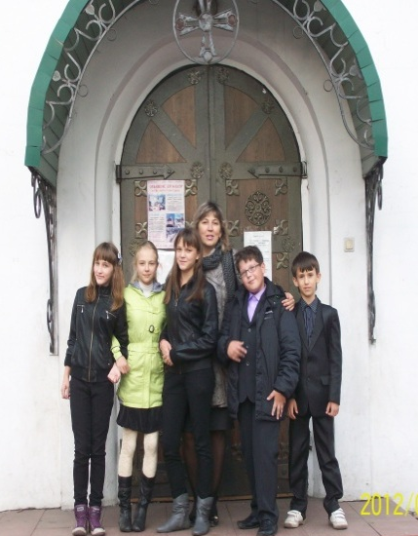
- экскурсию, посвященную шахтерским профессиям «Шахтер-это звучит гордо»
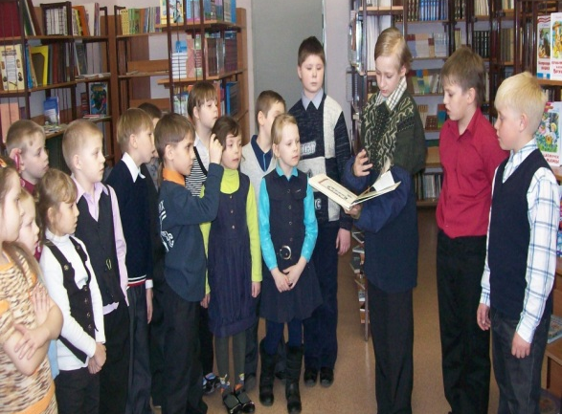
Актив музея печатает свои статьи в школьной газете «99% успеха», которая распространяется среди обучающихся и родителей нашей школы.

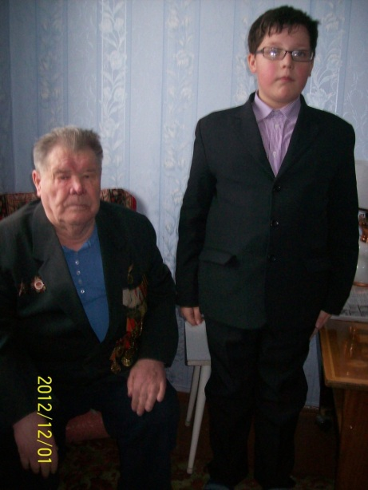
В течение учебного года проходят встречи с ветеранами ВОВ и труженниками тыла. Ребята поздравляют с праздниками, а также проявляют интерес к их жизни (довоенной и настоящей).

Районные мероприятия:
- Встреча активов школьных музеев «Давайте познакомимся» (сентябрь,2012)
- Районный этап конкурса «Лучший экскурсовод ОУ» (ноябрь,2012), на котором Четвертков Егор получил диплом победителя
- Участвовали в районных НПК (январь,2013)
- Участвовали в заседании активов школьных музеев (сентябрь-апрель)
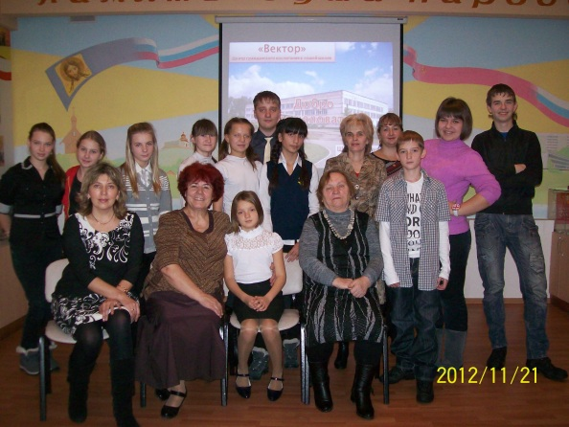
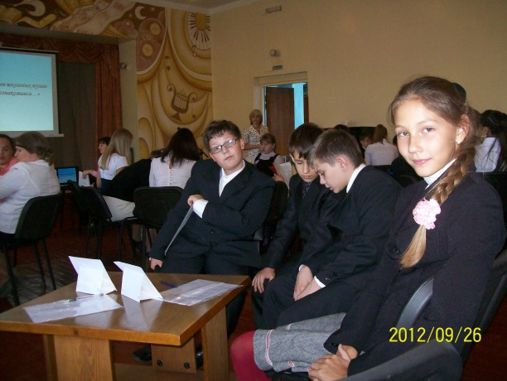

Городские мероприятия:
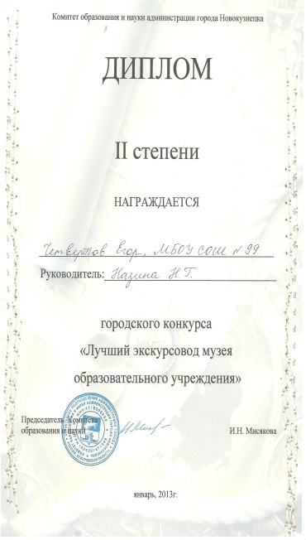
- Городской этап конкурса «Лучший экскурсовод ОУ» (январь,2013г.). Четвертков Егор - диплом II степени.
- Конкурс творческих работ «Кузбасс-жемчужина Сибири» (декабрь,2012) Левин Иван- 1место, Четвертков Егор - 3 место в номинации «Эссе».
- Проект «Городу-400 лет» (Шинкевич Елена-1 место, 5 чел.- участники)
- Городская выставка «Люди нашего города», посвященная памяти Н.С. Ермакова (март,2013).
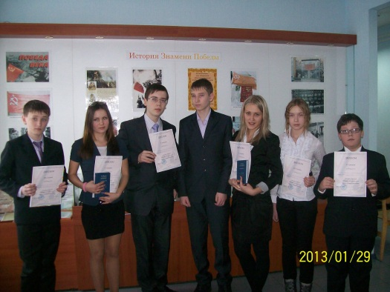

Региональные мероприятия:
- Областной конкурс творческих работ «Комсомольская юность моих земляков-кузбассовцев» (Назина Арина - участие)

Мероприятия всероссийского уровня:
Разработка элективного курса «Шахты Кузбасса», автор Назина Н.Г. (руководитель музея) была представлена на следующих конкурсах:
1. Современные инструменты профориентации (участие);
2. Национальная премия «Элита российского образования» (диплом II степени)/

